«УТВЕРЖДЕНО»
Решением Совета Общественной палаты г.о. Королев Московской области
от 18.06.2019 протокол № 13

АКТ
общественной проверки
на основании плана работы Общественной палаты г.о. Королев,
в рамках проведения системного и комплексного общественного контроля,
проведен осмотр – благоустройства дворов, наличия тротуаров, обслуживание газонов, наличия парковочных карманов по адресу: по ул.Коммунальная, д.12 и д.13

Сроки проведения общественного контроля: 10.06.2019г.
Основания для проведения общественной проверки: по обращениям граждан; план работы комиссии
Форма общественного контроля: мониторинг
Предмет общественной проверки - благоустройство дворов, наличие тротуаров, обслуживание газонов, наличие парковочных карманов по адресу: по ул.Коммунальная, д.12 и д.13.
Состав группы общественного контроля:
Члены комиссии «по ЖКХ, капитальному ремонту, контролю за качеством работы управляющих компаний, архитектуре, архитектурному облику городов, благоустройству территорий, дорожному хозяйству и транспорту» Общественной палаты г.о.Королев:
1. Серый Валерий Викторович, - председатель комиссии
2. Белозерова Маргарита Нурлаяновна – заместитель председателя комиссии.
3. Журавлев Николай Николаевич – член комиссии
4. Джобава Зураб Вахтангович – консультант-эксперт

Группа общественного контроля провела визуальный осмотр - благоустройство дворов, наличие тротуаров, обслуживание газонов, наличие парковочных карманов по адресу: по ул.Коммунальная, д.12 и д.13.
Осмотр показал:
- Транспортные средства паркуются во дворах на газонах.
- Газоны вокруг домов частично отсыпаны щебенкой, не озеленяются, не благоустроены, не поливаются.
- Отсутствуют парковочные карманы, которые можно создать в газонах, в тех местах, в которых паркуются т/с на сегодняшний день.
- Газоны, по которому жители данного жилого квартала и транзитный поток пешеходов движется в сторону остановки на ул.Коммунальной (напротив ТЦ «Глобус») не благоустроены и в нем не созданы тротуары для прохода к остановке.
- К дому ул.Коммунальная, д.13 вплотную примыкает разрушающаяся 1-но этажная кирпичная постройка, заросшая вокруг и на крыше кустарником и невысокими деревьями.
- Отсутствует детская площадка.

Группа общественного контроля рекомендует Администрации г.о.Королев поручить ответственным организациям, обслуживающим данную территорию, с учётом большого транзитного потока жителей в направлении ТЦ "Глобус" мимо данной дворовой территории, сформировать и обустроить данный двор в удобной планировке и для транзитных пешеходов, и с учетом мнения жителей домов №12 и 13, а также благоустроить газоны, создать тротуары и парковочные карманы в соответствии со СНиП.
Общественная палата г.о.Королев:
- направит настоящий акт с данными рекомендациями в Администрацию г.о.Королев;
- направит данные рекомендации на профильную рабочую группу Координационного совета г.о.Королев для рассмотрения итогов выполнения данных рекомендаций и проведет повторный мониторинг данной территории.
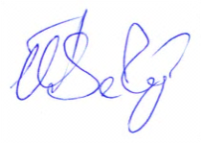
Председатель комиссии «по ЖКХ, капитальному ремонту, контролю за качеством работы управляющих компаний, архитектуре, архитектурному облику городов, благоустройству территорий, дорожному хозяйству и транспорту» Общественной палаты г.о.Королев | В.В.Серый

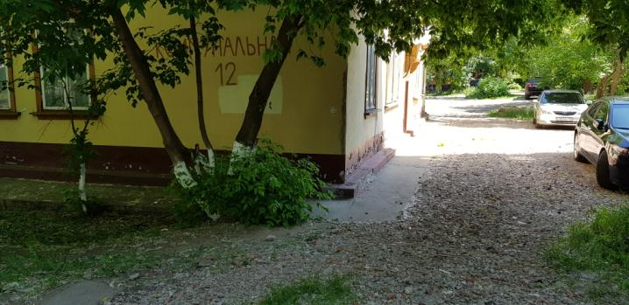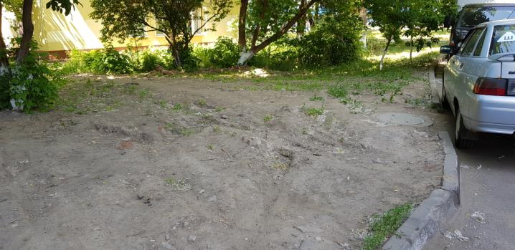
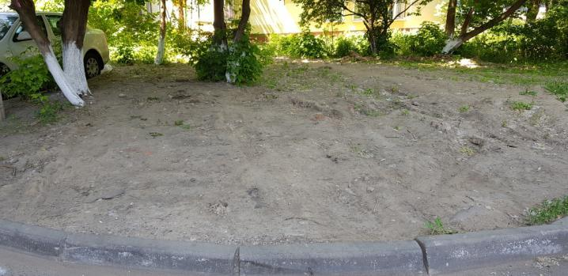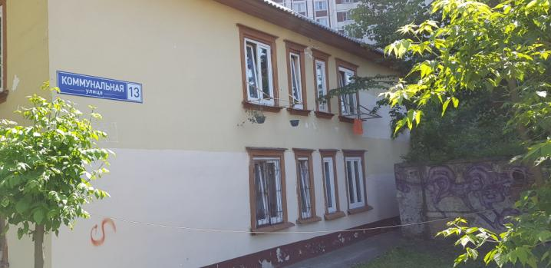
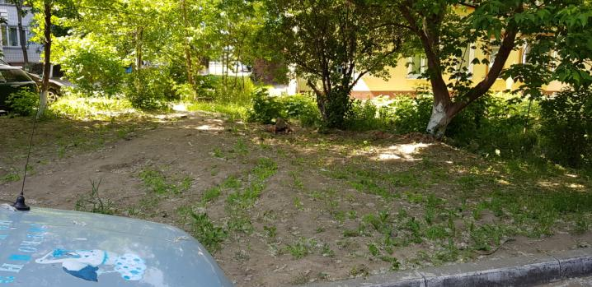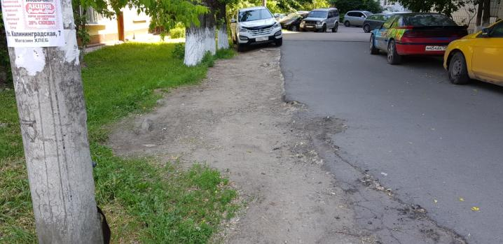
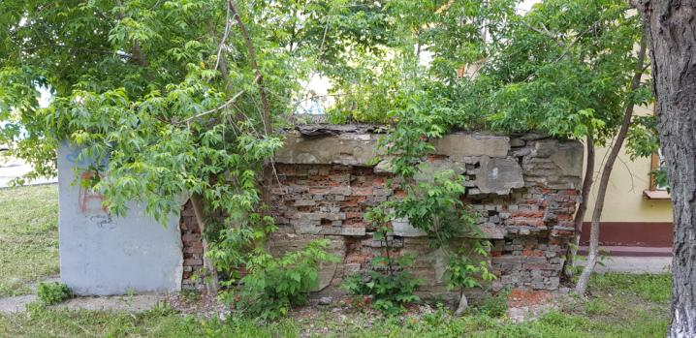

Газоны, по которым жители жилого квартала и транзитный поток пешеходов
движется в сторону остановки на ул.Коммунальной (напротив ТЦ «Глобус»)

